增加學生競爭力 新竹關西高中教越語
2014/10/10
【聯合報╱記者林麒瑋／關西報導】
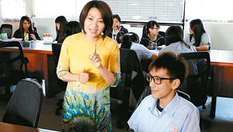
新竹縣國立關西高中越南老師陳紅鸞，親切與學生互動教學。 記者林麒瑋／攝影

新竹縣國立關西高中為讓學生了解新住民多元文化，今年9月開始開設越南文化語言課程，學生免費學習，還聘請擁有豐富教學經驗的越南籍老師陳紅鸞與學生互動。陳紅鸞認為，學生從小多會一種語言，在國際上與人競爭將更具優勢。
關西高中校長吳原榮表示，校內目前有近廿位新住民的學生，對於新住民的文化背景，學生必須認識。第一次辦的越南文化語言課程共一學期，預計下學期會加開印尼語課程，希望讓學生增加多元語言能力。
陳紅鸞從小在胡志明市長大，大學讀中文系，因此讓她成為中、越都通的華語教師。陳紅鸞說，現在台灣的越南人愈來愈多，未來學生要與全世界的人競爭，學習不同語言將更具優勢。
越南語言課利用中午時間指導，卅多名學生在會議室上課，從數字、物品到單位詞，老師認真教，學生也認真複誦、抄筆記。
畜牧保健科三年級學生張院廷說，以前聽過越南語，感覺很複雜，但學習之後覺得很有趣；學生黃琪惠媽媽就是越南人，但平時在家都講中文，看到學校開越南語課就立刻報名參加。
歷史老師陳莉珍說，半年前在校內提出計畫，與全校教師共同討論，配合教育部政策，針對新住民開設特色課程，讓學生可學習。

